SALADE MER ET FRUITS
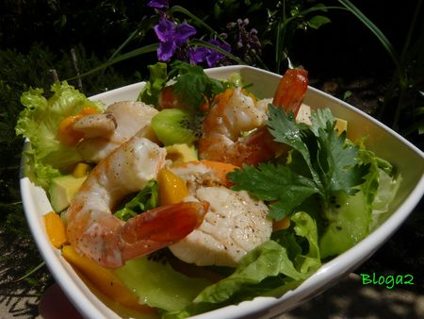
Les ingrédients pour 4 :
12 noix de Saint Jacques (avec leur corail pour nous)
16 grosses crevettes crues
1 mangue bien parfumée mais un peu ferme
1 kiwi
1avocat
1 citron vert
1 salade verte épluchée et lavée.
Quelques brins de coriandre
1 cuillère d'huile de noisette
3 cuillères d'huile neutre (tournesol ....)
Piment d'Espelette en poudre. Sel, poivre
Peler la mangue et en couper les trois quart en lamelles, le quart restant en petits dés.
Préparer la sauce en mélangeant le jus de citron vert, du sel, une pincée de piment d'Espelette. Ajouter les deux huiles en émulsionnant au fouet.
Ajouter les dés de mangue et réserver.
Éplucher le kiwi, ôter la partie intérieure blanche et le couper en gros dés.
Éplucher l'avocat et le couper en gros dés.
Dans une coupelle de service répartir la salade verte, les lamelles de mangue et les dés de kiwi et d'avocat.
Éplucher les crevettes en ôtant la tête et en laissant la nageoire caudale.

Faire cuire, dans deux poêles différentes légèrement huilées, les noix de Saint Jacques (2 minutes de chaque côté) et les crevettes (3 minutes de chaque côté). Saler et poivrer légèrement
Répartir sur les coupelles. Arroser de sauce au citron et à la mangue. Décorer de quelques feuilles de coriandre et servir sans attendre.

http://artflore.canalblog.com

